纺织行业标准
本标准按照GB/T 1.1 2009 给出的规则起草。
本标准代替FZ/T 50001 2005《合成纤维长丝网络度试验方法》。
本标准与FZ/T 50001 2005 相比主要变化如下：
——修改了标准范围（见第1 章， 2005版第1 章）
——试验温湿度条件改为实验室温湿度（见4.2.1,2005版4.2.1)
——修改散件样品的试验次数（见4.2.6.1,2005 版4.4)
——增加了卷装！因变异系数和单个卷装内变异系数的计算方法（ 6.2)
——删除了附录A 快速调湿方法（见2005 版附录A)
——附录B改为附录AC见附录A,2005 版附录B)
——附录C改为附录B ，并修改名称及内容（见附录B,2005 版附录）
——附录D改成5.4 （见5.4, 2005 版附录D)
——新增加光电计数法（见附录）
本标准由中国纺织工业联合会提出。
本标准由上海市纺织工业技术监督所归口。
本标准起草单位：江苏盛虹科技股份有限公司、上海市纺织工业技术监督所、桐昆集团浙江恒通化纤有限公司、荣盛石化股份有限公司、海盐海利环保纤维有限公司、中国化学纤维工业协会。
本标准主要起草人姚阿大、田会双、周祯德、沈建伦、周先何、陈浩、李德利。
本标准所代替标准的历次版本发布情况为：
——FZ/T 50001—1991 、FZ/T 50001——2005。
1 范围
本标准规定了合成纤维长丝网络度的四种试验方法——方法A:手工移针法;方法B:手工重锤法；方法C：仪器移针法；方法D：水浴移针法。当对试验结果有争议时，采用方法A 和方法B。本标准适用于合成纤维长丝。
2 规范性引用文件
下列文件对于本文件的应用是必不可少的。凡是注日期的引用文件，仅注日期的版本适用于本文件。凡是不注日期的引用文件，其最新版本（包括所有的修改单）适用于本文件。
GB/T4146.1 纺织品化学纤维第1部分属名
GB/T4146.3 纺织品化学纤维第3部分检验术语
GB/T6502 化学纤维长丝取样方法
GB/T8170 数值修约规则与极限数值的表示和判定
GB/T14343 化学纤维长丝线密度试验方法
3 术语和定义
GB/T 4146.1和GB/T 4146.3 中界定的以及下列术语和定义适用于本文件。
3.1 网络度 degree of interlacing
每米丝条加规定负荷后，具有一定牢度的未散开的网络结数。
3.2 解脱力 extrication load
加一定的负荷在丝条上，能满足网络度要求的最小负荷值。
4 试验通则
4.1 取样
——散件的实验室样品按需取出；
——批量样品中的实验室样品抽取按GB/T 6502 规定。
不要抽取在运输途中意外受潮、污染、擦伤或包装已经打开的包装件。
4.2 试验条件
4.2.1 试验温湿度条件
在实验室温湿度条件下进行。
4.2.2 预张力
4.2.2.1 预张力按式（1）计算： F=P*T······(1)
式中：
F——预张力，单位为厘牛（cN）；
P——单位线密度预张力，单位为厘牛每分特(cN/dtex);
T——试样的名义线密度，单位为分特（dtex）。
如未知名义线密度，可采用GB/T 14343 测得的线密度代替。
4.2.2.2 单位线密度预张力：
——牵伸丝：（0.05±0.005）cN/dtex；
——变形丝：（0.10±0.01）cN/dtex；
——高弹变形丝：（0.20±0.02）cN/dtex；
——对于不适合以上的长丝，可参见附录A，规定其他值。
4.2.3 轻负荷解脱力
4.2.3.1 轻负荷解脱力按式（2）计算：Fj=Pj*Tj······(2)
式中：
Fj——轻负荷解脱力，单位为厘米（cN）;
Pj——单位线密度轻负荷解脱力，单位为厘米每分特（cN/dtex）。
4.2.3.2 单位线密度轻负荷解脱力：
——牵伸丝：（0.20±0.02）cN/dtex
——变形丝：（0.30±0.03）cN/dtex
4.2.3.3 轻负荷解脱力：
——牵伸丝：最低不小于10cN，最大不超过10cN；
——变形丝：最大不超过70cN。
4.2.4 重负荷解脱力
4.2.4.1 重负荷解脱力重负荷按式（3）计算：Fs=Ps*Ts······(3)
式中：
Fs——重负荷解脱力重负荷，单位为厘米（cN）;
Ps——单位线密度重负荷解脱力，单位为厘米每分特（cN/dtex）。
4.2.4.2 单位线密度重负荷解脱力：
——变形丝：1.0cN/dtex。
4.2.4.3 重负荷解脱力：
——膨体长丝（BCF）:最大不超过500cN。
4.2.5 试验长度
试验长度为（1.000 ±0.02）m。
4.2.6 试验次数
4.2.6.1 散件实验案样品，每个卷装试验两次。如需计算单个卷装的变异系数时，则从样品中任选一个卷装试验20 次。
4.2.6.2 批量实验室样品，试验20 个卷装，每个卷装试验两次。
4.2.6.3 除以上规定的试验量，对确定为95% 置信水平时，当置信区间半宽值超过算术平均值的1.5%时，需按附录B规定增加试验次数。
5 试验方法
5.1 方法A——手工移针法
5.1.1 原理
将加有规定解脱力的针钩在规定长度的丝条中缓缓移动，每遇到网络结时，针钩即停止移动，以此计数网络结数。
5.1.2 装置和工具
5.1.2.1 立式量尺：范围大于等于1m ，最小分度值1 mm ，在量尺上端附有夹持器。
5.1.2.2解脱力负荷：由重锤和针钩质量累加配套而成（见图1 ），要求：
——一对质量相同的带圈重锤;
——一个直径为0.6mm 的不锈钢针钩，尖端部分可以容易地插入丝条。
5.1.2.3 预张力负荷张力夹。
5.1.2.4 剪刀、慑子、秒表等。
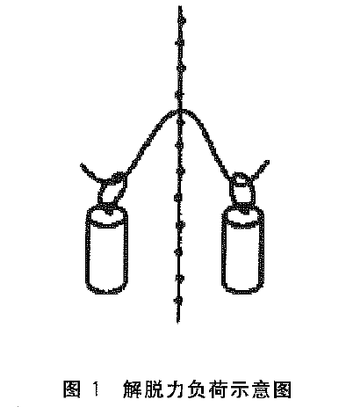
5.1.3 实验步骤
5.1.3.1 将卷装丝的丝头引出，拉去表层丝。
5.1.3.2 取出大于1.2 m 的试样，上端夹人立式量尺上的夹持器中，下端加4.2.2 中规定的预张力，30s后，任取上下两点标记，其间距为1m。
5.1.3.3 将针钩对准上标记（如上标记为网络结，则在两点标记间接近上标记一侧）插人丝条，在针钩的两端挂上4.2.3 规定的解脱力。针钩缓缓下移，遇到阻碍时计数一个网络结。
5.1.3.4 取出针钩绕过网络结，插入此网络结下端的丝条，在针钩的两端挂上规定的解脱力。针钩缓缓下移，遇到阻碍时计数一个网络结。
5. 1.3.5 重复5.1.3.4，直至下标记为止。
5. 1.3.6 抽去5m~10 m 丝条，重复5.1.3.2 ~5.1.3.5 ，直至4.2.6.1或4.2.6.2 规定的试验次数。
5. 1.3.7 重复5.1.3.1~5.1.3.6 ，测试余下的卷装。
5. 1.3.8 当丝条线密度非常小或其他原因，针钩不能穿过丝条时，可按方法D水浴移针法执行。
5.2 方法B——手工重锤法
5.2.1 原理
沿丝条轴向施加规定的重负荷，在规定的时间后释放，目测汁数规定长度内的网络结数。
5.2.2 装置和工具
5.2.2.1 同 5.1.2.1。
5.2.2.2 重负荷：重负荷张力夹。
5.2.2.3 同 5.1.2.3。
5.2.2.4 同 5.1.2.4。
5.2.2.5 长度大于1m,颜色与纤维颜色成对比色的绒板。
5.2.3 实验步骤
5.2.3.1 将卷装丝的丝头引出，拉去表层丝。
5.2.3.2 取出大于1.2m的试样，上端入立式量尺上的夹持器中，下端加4.2.2中规定的预张力，30s后任取上下两点标记，其间距为1m。
5.2.3.3 去掉预张力，加上4.2.4中规定的重负荷，30s后去掉重负荷，将试样取下放在绒板上目测两标记间的网络结数。
5.2.3.4 抽取5m~10m丝条，重复5.2.3.2和5.2.3.3，直至4.2.6.1或4.2.6.2规定的试验次数。
5.2.3.5 重复5.2.3.1~5.2.3.4，测试余下的卷装。
5.3 方法C——仪器移针法
5.3.1 原理
同5.1.1。
5.3.2 仪器
网络度测试仪应具有以下装置：
——试样长度调节装置；
——分丝针上下移动速度、试验速度、试验频率可调节装置；
——预张力测试装置；
——数据处理装置。
5.3.3 试验步骤
5.3.3.1 按仪器说明书要求，在仪器上设定试样长度、试验速度和试验次数，试验频率设置为网络度的中心值。
5.3.3.2 按4.2 调节预张力和解脱力。
5.3.3.3 根据试样的网络度大小，调节分丝针的速度，使其与试验速度相一致。
5.3.3.4 按照仪器要求的步骤试验，直至完成规定的试验次数。
5.4 方法D——水浴移针法
5.4.1 原理
对试样加载规定的预张力，取规定长度标记后，放入水浴槽中目测标记间的网络结数。
5.4.2 装置和工具
5.4.2.1 立式量尺：最小分度值1 mm ，并附有夹持器。
5.4.2.2 预张力负荷：张力夹。
5.4.2.3 水浴槽：槽内壁的颜色；不影响丝条网络结计数。
5.4.2.4 拔针。
5.4.2.5 标记材料：可以是红印泥或线。
5.4.3 实验步骤
5.4.3.1 将卷装丝的丝头引出，拉去表层丝。
5.4.3.2 取出大于1.3m的试样，按规定施加预张力负荷，30s以后，任取两点做标记，其间距要求为1m。
5.4.3.3 清除水浴槽中水浴上的杂质及油污。
5.4.3.4 将标记好的试样取下放在水浴槽内，放置30s后，将拔针对准试样标记的一端作为零点，插入丝条内（尽量使单丝根数对分）缓缓移动，遇到阻碍时（即网络结长度至少为2mm）计为一个网络度，网络结后有开松的单丝即开始下一个网络结的试验，至直到末端标记处。记录标记间网络结个数。
5.4.3.5 抽取5m~10m丝条，重复5.4.3.2~5.4.3.4，直至4.2.6.1或4.2.6.2 规定的试验次数。
5.4.3.6 重复5.4.3.1~5.4.3.5，测试余下卷装。
5.5 快速试验方法
企业中快速试验也可参照附录C规定进行。
5.6 数据收集
分别收集每个试验的网络结数。
结果计算
6.1 网络度计算
网络度以网络结数的算术平均值表示，单个卷装和多个卷装分别按式（4）和式（5）计算到两位小数，按GB/T 8170 修约到一位小数。
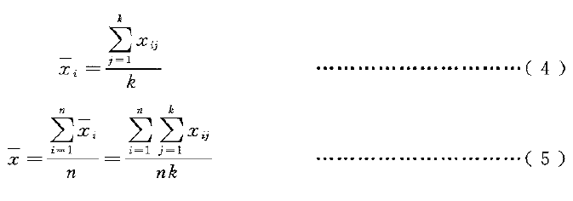
式中：
xi——每个卷装的网络度平均值
Xij——各次试验值，单位为个每米（个／m)；
k——每个卷装试验次数；
x——多个卷装网络度平均值，单位为个每米（个／ m);
n——卷装数量。
6.2 变异系数计算
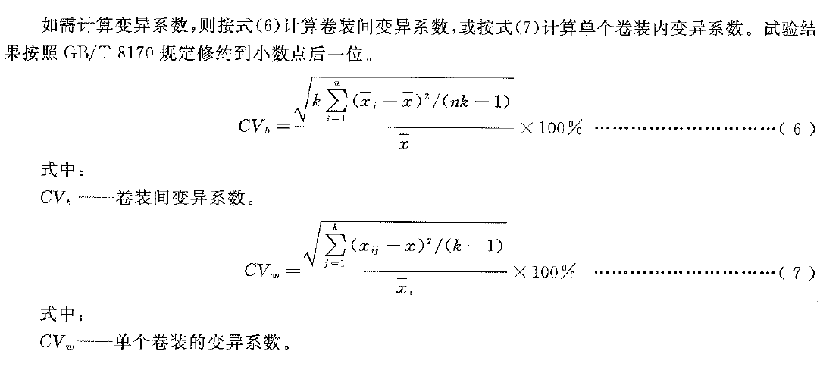
试验报告
试验报告应包括：
a) 试样材料、规格、种类、卷装数量及来源；
b) 采用的试验方法、试验参数、试验日期和人员；
c) 试验结果；
d) 观察到的异常现象；
e) 未按本标准规定的试验参数应该加以说明。
附录A（预张力求取方法）
A.1 对某些试样，如4.2.2 规定的预张力不适用时，可由有关各方协商按下列方法确定。
A.2 试验在等速伸长（CRE）试验仪上进行。
A.3 在试验仪上对试样作拉伸试验，得到负荷-伸长曲线见图A.1所示。
A.4 在负荷-伸长曲线原点附近，取负荷变化随伸长变化最大点A ，作切线与伸长轴相交于E。由E 作垂线与负荷-伸长曲线相交于F0，F0所对应的负荷值，即为所求的预张力。
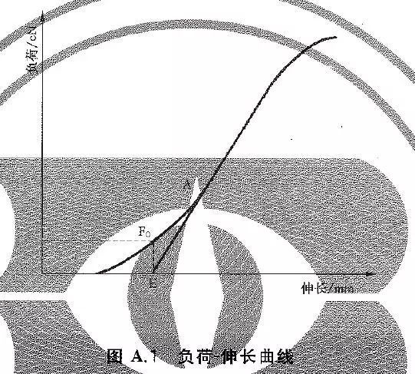
附录B（增加试验量的计算方法）
B.1 范围
本附录规定了置信区间半宽值与算术平均值的比值超过规定值时，如何增加试验蠢的计算方法。本附录适用于95%置信水平。
B.2 原理
利用若干次试验结果的置信区间半宽值，推算出还需增加多少试验量，使置信区间半宽值与算术平均值的比值小于规定值。
B.3 置信区间半宽值
B.3.1对于若干次测量值近似正态分布的一个批量样品来说，有可能在样品的算术平均值（支）左右，对称地划定一个区间，使所测试的真实算术平均值以给定的百分率（本标准要求95% ）落在该区间中。
若c 是置信区间半宽值，则从（x-c）到（x+c）的区间称为置信区间，（x-c）到（x+c） 为置信界限。
置信区间半宽值c 由式（B.1）计算：
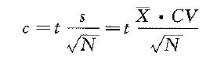
式中：
t——系数（在所要求的95%置信水平下，可以从与N 成函数关系的表B.1得到）;
s—— 标准差；
N——试验量。对于本标准，多个卷装时指卷装数n，单个卷装时指试验数量k；
X——算术平均值。对于本标准，多个卷装时是式（ 5 ）中x，单个卷装时是式（ 4 ）中x；
CV——变异系数。对于本标准，多个卷装时指卷装间变异系数（CV），单个卷装时指卷装内变异系数（CV）。
B.3.2 置信区问半宽值与算术平均值的比值由式( B.2）得出：
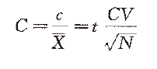
式中:
C——置信区间半宽值与算术平均值的比值。
B.4 试验数量的再确定
实验室样品经测试后，未能得到所要求的置信区间，可能有必要增加实验次数。如果已经有N 次试验（多个卷装时n 个卷装，单个卷装时k次试验），得标准差s或变异系数CV，所得置信区间超过规定值。为了得到所要求的置信区间半宽值c 费或C· ，试验量应增加M ，按式（B.3）计算：
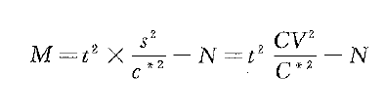
式中：
M——需要增加的试验量，多个卷装时多少个卷装，单个卷装时多少次试验；
c——要求达到的置信区间半宽值；
C——要求达到的置信区间半宽值与算术平均值的比值。
在这种情况下，需重新计算所有M+N 得到的算术平均值和置信区间，且检查新的置信区间是否满足要求。
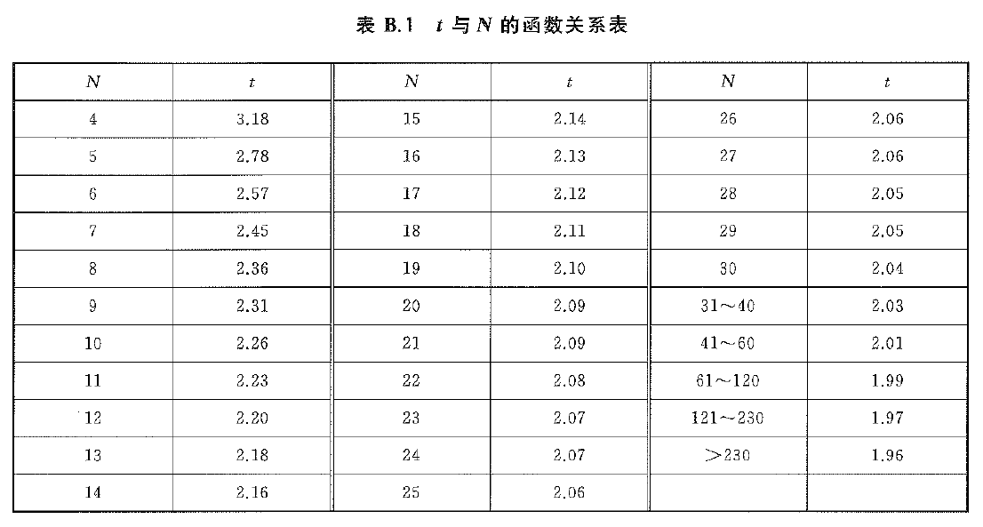
附录C（光电计数法）
C1 原理
当长丝匀速经过光电式检测器，形成连续不断的长丝径向图像。根据网络结径向尺寸小于非网络结径向尺寸的特点，统计一定长度的长丝径向图像中的波峰数和波谷数，得到长丝的网络度。
C.2 仪器
网络度测试仪应具有以下装置：
——连续测试长丝径向尺寸的光电检测器；
——长丝以一定速度经过测量槽的牵引、传动机构；
——预张力测试装置；
——数据处理装景。
C.3 试验步骤
C.3.1 按仪器说明书要求，依据已知的同品种同规格产品的网络度情况，在仪器上设定试样长度、试验速度、采样长度、采样次数和预张力等参数。如是一种新品种新规格的样品，仪器参数则需通过仪器与本标准中方法A～方法D中任意一种方法的测试结果比对后确定。
C.3.2 按要求放置丝车并穿丝，并依次打开总电源及网络度仪、打印机、计算机电源。
C.3.3 按照仪器要求的步骤试验，直至规定的试验次数。
C.3.4 分别记录仪器每个试样的网络度。

